SCADA
SCADA, acrónimo de Supervisory Control and Data Acquisition (en español, registro de datos y control de supervisión).

Contenido

- 1 Definición
- 2 Esquema de un sistema típico
- 3 Definiciones del Sistema
- 4 Interfaz humano-máquina
- 5 Soluciones de Hardware
- 6 Componentes del sistema
  - 6.1 Unidad de Terminal Remota (UTR)
  - 6.2 Estación Maestra
    - 6.2.1 Características
    - 6.2.2 Filosofía Operacional
  - 6.3 Infraestructura y Métodos de Comunicación
- 7 Aplicaciones SCADA
- 8 Ejemplo práctico de un sistema SCADA PEMEX

Definición
Es una aplicación de software especialmente diseñada para funcionar sobre ordenadores (computadores) en el control de producción, proporcionando comunicación con los dispositivos de campo (controladores autónomos) y controlando el proceso de forma automática desde la pantalla del ordenador. También provee de toda la información que se genera en el proceso productivo a diversos usuarios, tanto del mismo nivel como de otros usuarios supervisores dentro de la empresa (supervisión, control calidad, control de producción, almacenamiento de datos, etc.).
La realimentación, también denominada retroalimentación o feedback es, en una organización, el proceso de compartir observaciones, preocupaciones y sugerencias, con la intención de recabar información, a nivel individual o colectivo, para mejorar o modificar diversos aspectos del funcionamiento de una organización. La realimentación tiene que ser bidireccional de modo que la mejora continua sea posible, en el escalafón jerárquico, de arriba para abajo y de abajo para arriba.
En teoría de la cibernética y de control, la realimentación es un proceso por el que una cierta proporción de la señal de salida de un sistema se redirige de nuevo a la entrada. Esto es de uso frecuente para controlar el comportamiento dinámico del sistema. Los ejemplos de la realimentación se pueden encontrar en la mayoría de los sistemas complejos, tales como ingeniería, arquitectura, economía, y biología. Arturo Rosenblueth, investigador mexicano y médico en cuyo seminaro de 1943 hizo una ponencia llamada “Behavior, Purpose and Teleology“ ("comportamiento, propósito y teleología"), de acuerdo con Norbert Wiener, fijó las bases para la nueva ciencia de la cibernética y propuso que el comportamiento controlado por la realimentación negativa, aplicada a un animal, al ser humano o a las máquinas era un principio determinante y directivo, en la naturaleza o en las creaciones humanas. Contenido
* 1 Lazo abierto y cerrado
* 2 Visión general
* 3 Tipos de realimentación
o 3.1 Realimentación negativa
o 3.2 Ejemplos
o 3.3 Realimentación positiva
o 3.4 Ejemplos
* 4 Véase también
Lazo abierto y cerrado
Existen dos tipos de sistemas principalmente. Los no realimentados o de lazo abierto y los realimentados o de lazo cerrado. Los sistemas de control realimentados se llaman de lazo cerrado. El lazo cerrado funciona de tal manera que hace que el sistema se realimente, la salida vuelve al principio para que analice la diferencia y en una segunda opción ajuste mas, así hasta que el error es 0. Cualquier concepto básico que tenga como naturaleza una cantidad controlada como por ejemplo temperatura, velocidad, presión, caudal, fuerza, posición, y cuplas, etc. son parámetros de control de lazo cerrado. Los sistemas de lazo abierto no se comparan a la variable controlada con una entrada de referencia. Cada ajuste de entrada determina una posición de funcionamiento fijo en los elementos de control. Visión general
La realimentación es un mecanismo, un proceso cuya señal se mueve dentro de un sistema, y vuelve al principio de éste sistema ella misma como en un bucle. Este bucle se llama "bucle de realimentación". En un sistema de control, éste tiene entradas y salidas del sistema; cuando parte de la señal de salida del sistema, vuelve de nuevo al sistema como parte de su entrada, a esto se le llama"realimentación" o retroalimentación.
La realimentación y la autorregulación están íntimamente relacionadas. La realimentación negativa, que es la más común, ayuda a mantener estabilidad en un sistema a pesar de los cambios externos. Se relaciona con la homeostasis. La realimentación positiva amplifica las posibilidades creativas (evolución, cambio de metas); es la condición necesaria para incrementar los cambios, la evolución, o el crecimiento. Da al sistema la capacidad de tener acceso a nuevos puntos del equilibrio.
Por ejemplo, en un organismo vivo, la más potente realimentación positiva, es la proporcionada por la autoexcitation rápida de elementos del sistemas endocrino y nervioso (particularmente, como respuesta a condiciones de estrés) y desempeña un papel dominante en la regulación de la morfogenesis, del crecimiento, y del desarrollo de los órganos. Todos estos procesos son con el fin de salir rápidamente del estado inicial. La homeostasis es especialmente visible en los sistemas nerviosos y endocrinos cuando se considera esto a un nivel orgánico. Tipos de realimentación
* realimentación negativa: la cual tiende a reducir la señal de salida o a reducir la actividad.
* realimentación positiva: La cual tiende a aumentar la señal de salida, o actividad
* realimentación bipolar: La cual puede aumentar o disminuir la señal o actividad de salida.
La realimentación bipolar está presente en muchos sistemas naturales y humanos. De hecho generalmente la realimentación es bipolar es decir, positivo y negativo según las condiciones medioambientales, que, por su diversidad, producen respuestas sinérgicas y antagónicas como respuesta adaptativa de cualquier sistema. Realimentación negativa [editar] Artículo principal: Realimentación negativa
Es la más utilizada en sistemas de control Se dice que un sistema está retroalimentado negativamente cuando tiende a estabilizarse, es decir cuando nos vamos acercando a la orden de consigna hasta llegar a ella. Ejemplos
* Un automóvil conducido por una persona en principio es un sistema realimentado negativamente; ya que si la velocidad excede la deseada, como por ejemplo en una bajada, se reduce la presión sobre el pedal, y si es inferior a ella, como por ejemplo en una subida, aumenta la presión, aumentando por lo tanto la velocidad del automóvil.
* Un sistema de calefacción está realimentado negativamente, ya que si la temperatura excede la deseada la calefacción se apagará o bajará de potencia, mientras que si no la alcanza aumentará de fuerza o seguirá funcionando.
Es un mecanismo de realimentación por el cual una variación en la salida produce un efecto dentro del sistema, que refuerza esa tasa de cambio. Por lo general esto hace que el sistema no llegue a un punto de equilibrio si no mas bien a uno de saturación. Es un estimulo constante. Ejemplos
* En un sistema electrónico. Los dispositivos semiconductores conducen mejor la corriente cuanto mayor sea su temperatura. Si éstos se calientan en exceso, conducirán mejor, por lo que la corriente que los atraviese será mayor porque se seguirán calentando hasta su destrucción si no se evita con algún otro dispositivo que límite o impida el paso de corriente.
* Si intercambiamos conectándose una caldera (calentador) a un sistema preparado para aire acondicionado (frío), cuando la temperatura suba, el sistema intentará bajarla (se activará) a fin de llegar a la temperatura de consigna, que es más baja, pero encenderá la caldera en lugar del aire acondicionado, por lo que la temperatura subirá aún más en vez de estabilizarse, lo que volverá a provocar que la caldera siga funcionando cada vez con más fuerza.
Comprende todas aquellas soluciones de aplicación para referirse a la captura de información de un proceso o planta, no necesariamente industrial, para que, con esta información, sea posible realizar una serie de análisis o estudios con los que se pueden obtener valiosos indicadores que permitan una retroalimentación sobre un operador o sobre el propio proceso, tales como:
- Indicadores sin retroalimentación inherente (no afectan al proceso, sólo al operador):
  - Estado actual del proceso. Valores instantáneos;
  - Desviación o deriva del proceso. Evolución histórica y acumulada;
- Indicadores con retroalimentación inherente (afectan al proceso, después al operador):
  - Generación de alarmas;
  - HMI Human Machine Interface (Interfaces hombre-máquina);
  - Toma de decisiones:
    - Mediante operatoria humana;
    - Automática (mediante la utilización de sistemas basados en el conocimiento o sistemas expertos).

HUBICACION del sistema SCADA

- El de “Oficina”: Formado por computadoras como su nombre lo indica de aplicación general y de ingeniería.
- El de “Planta”: Son computadoras con aplicaciones específicas para el control de proceso.
- El de “Célula”: Que lo integran todos los componentes inteligentes que intervienen directamente en el proceso.
- El de “Campo”: Son todos los dispositivos que provocan los movimientos y sensan variables en el proceso productivo.
- La pirámide de comunicaciones y sus niveles se pueden observar en contexto mediante la siguiente figura: 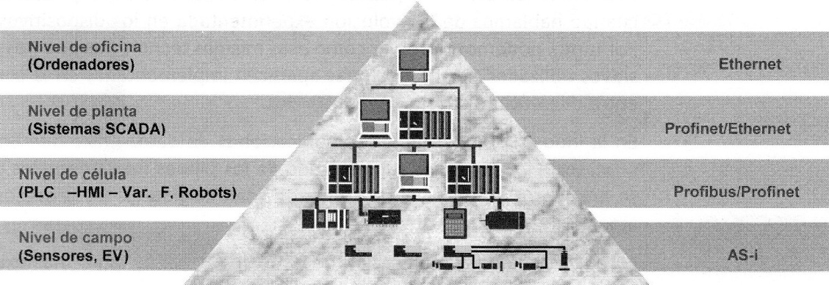

Esquema de un sistema típico
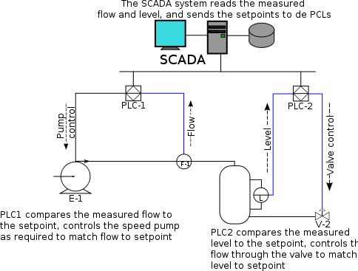
Este esquema es un ejemplo de la aplicación del sistema SCADA en áreas industriales. Éstas áreas pueden ser:
- Monitorizar procesos químicos, físicos o de transporte en sistemas de suministro de agua, para controlar la generación y distribución de energía eléctrica, de gas o en oleoductos y otros procesos de distribución.
- Gestión de la producción (facilita la programación de la fabricación).
- Mantenimiento (proporciona magnitudes de interés tales para evaluar y determinar modos de fallo, MTBF, índices de Fiabilidad, entre otros).
- Control de Calidad (proporciona de manera automatizada los datos necesarios para calcular índices de estabilidad de la producción CP y CPk, tolerancias, índice de piezas NOK/OK, etc.
- Administración (actualmente pueden enlazarse estos datos del SCADA con un servidor ERP (Enterprise Resource Planning o sistema de planificación de recursos empresariales), e integrarse como un módulo más).
- Tratamiento histórico de información (mediante su incorporación en bases de datos).

Definiciones del Sistema
Supervisión: acto de observar el trabajo o tareas de otro (individuo o máquina) que puede no conocer el tema en profundidad, supervisar no significa el control sobre el otro, sino el guiarlo en un contexto de trabajo, profesional o personal, es decir con fines correctivos y/o de modificación.
Automática: ciencia tecnológica que busca la incorporación de elementos de ejecución autónoma que emulan el comportamiento humano o incluso superior.
Principales familias: autómatas, robots, controles de movimiento, adquisición de datos, visión artificial, etc.
PLC: Programmable Logic Controller, Controlador Lógico Programable.
PAC: Programmable Automation Controller, Controlador de Automatización Programable.
Un sistema SCADA incluye un hardware de señal de entrada y salida, controladores, interfaz hombre-máquina (HMI), redes, comunicaciones, base de datos y software.
El término SCADA usualmente se refiere a un sistema central que monitoriza y controla un sitio completo o una parte de un sitio que nos interesa controlar (el control puede ser sobre máquinas en general, depósitos, bombas, etc.) o finalmente un sistema que se extiende sobre una gran distancia (kilómetros / millas). La mayor parte del control del sitio es en realidad realizada automáticamente por una Unidad Terminal Remota (UTR), por un Controlador Lógico Programable (PLC) y más actualmente por un Controlador Automático Programable (PAC). Las funciones de control del servidor están casi siempre restringidas a reajustes básicos del sitio o capacidades de nivel de supervisión. Por ejemplo un PLC puede controlar el flujo de agua fría a través de un proceso, pero un sistema SCADA puede permitirle a un operador cambiar el punto de consigna (set point) de control para el flujo, y permitirá grabar y mostrar cualquier condición de alarma como la pérdida de un flujo o una alta temperatura. La realimentación del lazo de control es cerrada a través del RTU o el PLC; el sistema SCADA monitoriza el desempeño general de dicho lazo. El sistema SCADA también puede mostrar gráficas con históricos, tablas con alarmas y eventos, permisos y accesos de los usuarios...
Necesidades de la supervisión de procesos:
- Limitaciones de la visualización de los sistemas de adquisición y control.
- Control software. Cierre de lazo del control.
- Recoger, almacenar y visualizar la información.

Interfaz humano-máquina
Una interfaz Hombre - Máquina o HMI ("Human Machine Interface") es el aparato que presenta los datos a un operador (humano) y a través del cual éste controla el proceso.
Los sistemas HMI podemos pensarlos como una "ventana de un proceso". Esta ventana puede estar en dispositivos especiales como paneles de operador o en un ordenador. Los sistemas HMI en ordenadores se los conoce también como software HMI o de monitorización y control de supervisión. Las señales del proceso son conducidas al HMI por medio de dispositivos como tarjetas de entrada/salida en el ordenador, PLC's (Controladores lógicos programables), PACs (Controlador de automatización programable ), RTU (Unidades remotas de I/O) o DRIVER's (Variadores de velocidad de motores). Todos estos dispositivos deben tener una comunicación que entienda el HMI.
La industria de HMI nació esencialmente de la necesidad de estandarizar la manera de monitorizar y de controlar múltiples sistemas remotos, PLCs y otros mecanismos de control. Aunque un PLC realiza automáticamente un control pre-programado sobre un proceso, normalmente se distribuyen a lo largo de toda la planta, haciendo difícil recoger los datos de manera manual, los sistemas SCADA lo hacen de manera automática. Históricamente los PLC no tienen una manera estándar de presentar la información al operador. La obtención de los datos por el sistema SCADA parte desde el PLC o desde otros controladores y se realiza por medio de algún tipo de red, posteriormente esta información es combinada y formateada. Un HMI puede tener también vínculos con una base de datos para proporcionar las tendencias, los datos de diagnóstico y manejo de la información así como un cronograma de procedimientos de mantenimiento, información logística, esquemas detallados para un sensor o máquina en particular, incluso sistemas expertos con guía de resolución de problemas. Desde cerca de 1998, virtualmente todos los productores principales de PLC ofrecen integración con sistemas HMI/SCADA, muchos de ellos usan protocolos de comunicaciones abiertos y no propietarios. Numerosos paquetes de HMI/SCADA de terceros ofrecen compatibilidad incorporada con la mayoría de PLCs, incluyendo la entrada al mercado de ingenieros mecánicos, eléctricos y técnicos para configurar estas interfaces por sí mismos, sin la necesidad de un programa hecho a medida escrito por un desarrollador de software.
SCADA es popular debido a esta compatibilidad y seguridad. Ésta se usa desde aplicaciones pequeñas, como controladores de temperatura en un espacio, hasta aplicaciones muy grandes como el control de plantas nucleares.

Soluciones de Hardware
La solución de SCADA a menudo tiene componentes de sistemas de control distribuido, DCS (Distribuited Control System). El uso de RTUs o PLCs o últimamente PACs sin involucrar computadoras maestras está aumentando, los cuales son autónomos ejecutando procesos de lógica simple. Frecuentemente se usa un lenguaje de programación funcional para crear programas que corran en estos RTUs y PLCs, siempre siguiendo los estándares de la norma IEC 61131-3. La complejidad y la naturaleza de este tipo de programación hace que los programadores necesiten cierta especialización y conocimiento sobre los actuadores que van a programar. Aunque la programación de estos elementos es ligeramente distinta a la programación tradicional, también se usan lenguajes que establecen procedimientos, como pueden ser FORTRAN, C o Ada95. Esto les permite a los ingenieros de sistemas SCADA implementar programas para ser ejecutados en RTUs o un PLCs.

Componentes del sistema
Los tres componentes de un sistema SCADA son:
- Múltiples Unidades de Terminal Remota (también conocida como UTR, RTU o Estaciones Externas).
- Estación Maestra y Computador con HMI.
- Infraestructura de Comunicación.

Unidad de Terminal Remota (UTR)
La UTR se conecta al equipo físicamente y lee los datos de estado como los estados abierto/cerrado desde una válvula o un interruptor, lee las medidas como presión, flujo, voltaje o corriente. Por el equipo el UTR puede enviar señales que pueden controlarlo: abrirlo, cerrarlo, intercambiar la válvula o configurar la velocidad de la bomba, ponerla en marcha, pararla.
La UTR puede leer el estado de los datos digitales o medidas de datos analógicos y envía comandos digitales de salida o puntos de ajuste analógicos.
Una de las partes más importantes de la implementación de SCADA son las alarmas. Una alarma es un punto de estado digital que tiene cada valor NORMAL o ALARMA. La alarma se puede crear en cada paso que los requerimientos lo necesiten. Un ejemplo de un alarma es la luz de "tanque de combustible vacío"del automóvil. El operador de SCADA pone atención a la parte del sistema que lo requiera, por la alarma. Pueden enviarse por correo electrónico o mensajes de texto con la activación de una alarma, alertando al administrador o incluso al operador de SCADA.

Estación Maestra
El termino "Estación Maestra" se refiere a los servidores y al software responsable para comunicarse con el equipo del campo (UTRs, PLCs, etc) en estos se encuentra el software HMI corriendo para las estaciones de trabajo en el cuarto de control, o en cualquier otro lado. En un sistema SCADA pequeño, la estación maestra puede estar en un solo computador, A gran escala, en los sistemas SCADA la estación maestra puede incluir muchos servidores, aplicaciones de software distribuido, y sitios de recuperación de desastres.
El sistema SCADA usualmente presenta la información al personal operativo de manera gráfica, en forma de un diagrama de representación. Esto significa que el operador puede ver un esquema que representa la planta que está siendo controlada. Por ejemplo un dibujo de una bomba conectada a la tubería puede mostrar al operador cuanto fluido esta siendo bombeado desde la bomba a través de la tubería en un momento dado o bien el nivel de líquido de un tanque o si la válvula esta abierta o cerrada. Los diagramas de representación puede consistir en gráficos de líneas y símbolos esquemáticos para representar los elementos del proceso, o pueden consistir en fotografías digitales de los equipos sobre los cuales se animan las secuencias.
Los bloques software de un SCADA (módulos), permiten actividades de adquisición, supervisión y control.

Características
- Configuración: permite definir el entorno de trabajo del SCADA, adaptándolo a la aplicación particular que se desea desarrollar.
- Interfaz gráfico del operador: proporciona al operador las funciones de control y supervisión de la planta. El proceso se representa mediante sinópticos gráficos almacenados en el ordenador de proceso y generados desde el editor incorporado en el SCADA o importados desde otra aplicación durante la configuración del paquete.
- Módulo de proceso: ejecuta las acciones de mando preprogramadas a partir de los valores actuales de variables leídas.
- Gestión y archivo de datos: almacenamiento y procesado ordenado de datos, de forma que otra aplicación o dispositivo pueda tener acceso a ellos.
- Comunicaciones: transferencia de información entre la planta y la arquitectura hardware que soporta el SCADA, y también entre ésta y el resto de elementos informáticos de gestión.
El paquete HMI para el sistema SCADA típicamente incluye un programa de dibujo con el cual los operadores o el personal de mantenimiento del sistema pueden cambiar la apariencia de la interfaz. Estas representaciones pueden ser tan simples como unas luces de tráfico en pantalla, las cuales representan el estado actual de un campo en el tráfico actual, o tan complejas como una pantalla de multiproyector representando posiciones de todos los elevadores en un rascacielos o todos los trenes de una vía férrea. Plataformas abiertas como GNU/Linux que no eran ampliamente usados inicialmente, se usan debido al ambiente de desarrollo altamente dinámico y porque un cliente que tiene la capacidad de acomodarse en el campo del hardware y mecanismos a ser controlados que usualmente se venden UNIX o con licencias OpenVMS. Hoy todos los grandes sistemas son usados en los servidores de la estación maestra así como en las estaciones de trabajo HMI.

Filosofía Operacional
En vez de confiar en la intervención del operador o en la automatización de la estación maestra los RTU pueden ahora ser requeridos para operar ellos mismos, realizando su propio control sobre todo por temas de seguridad. El software de la estación maestra requiere hacer más análisis de datos antes de ser presentados a los operadores, incluyendo análisis históricos y análisis asociados con los requerimientos de la industria particular. Los requerimientos de seguridad están siendo aplicados en los sistemas como un todo e incluso el software de la estación maestra debe implementar los estándares más fuertes de seguridad en ciertos mercados.
Para algunas instalaciones, los costos que pueden derivar de los fallos de un sistema de control es extremadamente alto, es posible incluso haya riesgo de herir las personas. El hardware del sistema SCADA es generalmente lo suficientemente robusto para resistir condiciones de temperatura, humedad, vibración y voltajes extremos pero en estas instalaciones es común aumentar la fiabilidad mediante hardware redundante y varios canales de comunicación. Una parte que falla puede ser fácilmente identificada y su funcionalidad puede ser automáticamente desarrollada por un hardware de backup. Una parte que falle puede ser reemplazada sin interrumpir el proceso. La confianza en cada sistema puede ser calculado estadísticamente y este estado es el significado de tiempo medio entre fallos, el cual es una variable que acumula tiempos entre fallas. El resultado calculado significa que el tiempo medio entre fallos de sistemas de alta fiabilidad puede ser de siglos.

Infraestructura y Métodos de Comunicación
Los sistemas SCADA tienen tradicionalmente una combinación de radios y señales directas seriales o conexiones de módem para conocer los requerimientos de comunicaciones, incluso Ethernet e IP sobre SONET (fibra óptica) es también frecuentemente usada en sitios muy grandes como ferrocarriles y estaciones de energía eléctrica. Es más, los métodos de conexión entre sistemas puede incluso que sea a través de comunicación wireless (por ejemplo si queremos enviar la señal a una PDA, a un teléfono móvil,...) y así no tener que emplear cables.
Para que la instalación de un SCADA sea perfectamente aprovechada, debe de cumplir varios objetivos:
- Deben ser sistemas de arquitectura abierta (capaces de adaptarse según las necesidades de la empresa).
- Deben comunicarse con facilidad al usuario con el equipo de planta y resto de la empresa (redes locales y de gestión).
- Deben ser programas sencillos de instalar, sin excesivas exigencias de hardware. También tienen que ser de utilización fácil.

Aplicaciones SCADA
Para desarrollar un sistema SCADA es necesario un IDE en el cual diseñar, entre otras cosas:
- el aspecto que va a tener el SCADA
- las funciones y eventos que debe ejecutar cuando se interactúa con su interfaz HMI
- las operaciones y cálculos que debe realizar con los datos adquiridos
Así pues, una de las soluciones en el control SCADA es utilizar la aplicación creada junto con un programa para monitorizar, controlar y automatizar señales analógicas y digitales, capturadas a través de tarjetas de adquisición de datos. Uno de los programas más utilizados para este fin es el LabView (National Instruments).
- pvBrowser - Aplicación "GPL" para monitorización SCADA con interfaz web.
- FreeSCADA - Aplicación "Open source" para proyectos SCADA
- Likindoy Profesional free GPL Scada system - Centrologic
- FAST/TOOLS - Yokogawa FAST/TOOLS SCADA
- Acimut Scada Monitoriza - Creación de proyectos SCADA funcionales mediante "pinchar y arrastrar"
- Scada Argos - Proyecto de SCADA para linux

Ejemplo práctico de un sistema SCADA para principiantes en el tema
Un SCADA sirve para supervisar y su principal objetivo es mesurar con la finalidad de corregir.
Tenemos un proceso químico, que puede ser desde una fábrica de gelatina, a una de antibióticos... que queremos supervisar. Lo que pondremos en la planta de producción serán PLC, PC, HMI... es decir un sistema operativo. Los datos obtenidos por estos hardwares industriales son transportados a través de un bus o varios buses a un servidor (server), que es el supervisor, el que controla, mediante el mencionado SCADA. Este envío de datos se puede hacer a través de ethernet, por ejemplo.
El servidor, a su tiempo, manda los datos a una base de datos con la finalidad de almacenar la información (para trabajar con ella, crear históricos de errores o alarmas...). Esta base de datos puede estar integrada dentro del disco duro del propio servidor. También es posible que el servidor mande la información a otro PC, PDA, Telf, internet.... es decir, transmita la información a otros sistemas operativos, en los cuales los clientes, accionistas, jefes, supervisores... pueden acceder a la información.
 | El sistema supervisorio de control y adquisición de datos (SCADA) es un sistema que permite el control y monitoreo de los sistemas de transporte de gas natural y gas licuado en tiempo real, los 365 días de año, las 24 horas del día.  Video "Sistema SCADA"

Antecedentes  Dentro de su estrategia tecnológica y de seguridad, Pemex Gas diseñó en 1994 e inició en 1997 la construcción e implantación del sistema de vanguardia SCADA, que permitió una operación más flexible, confiable y segura en la red nacional de gasoductos y LPG ductos, al preservar la integridad física de los ductos y protección al medio ambiente, así como a centros urbanos y comunidades.  Este sistema entró en operación en el año 2000, garantizando el cumplimiento de la disposición de acceso abierto, tal y como se había acordado con la CRE cuando esta instancia otorgó el permiso de transporte a Pemex Gas.  Asimismo, la creciente demanda de gas natural y la apertura a la competencia en transporte implicaba contar con una operación más eficiente y orientada a satisfacer las necesidades de nuestros clientes. | 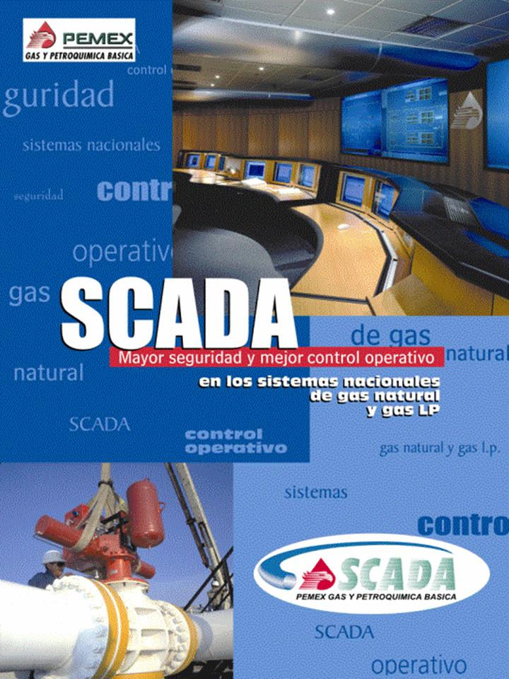

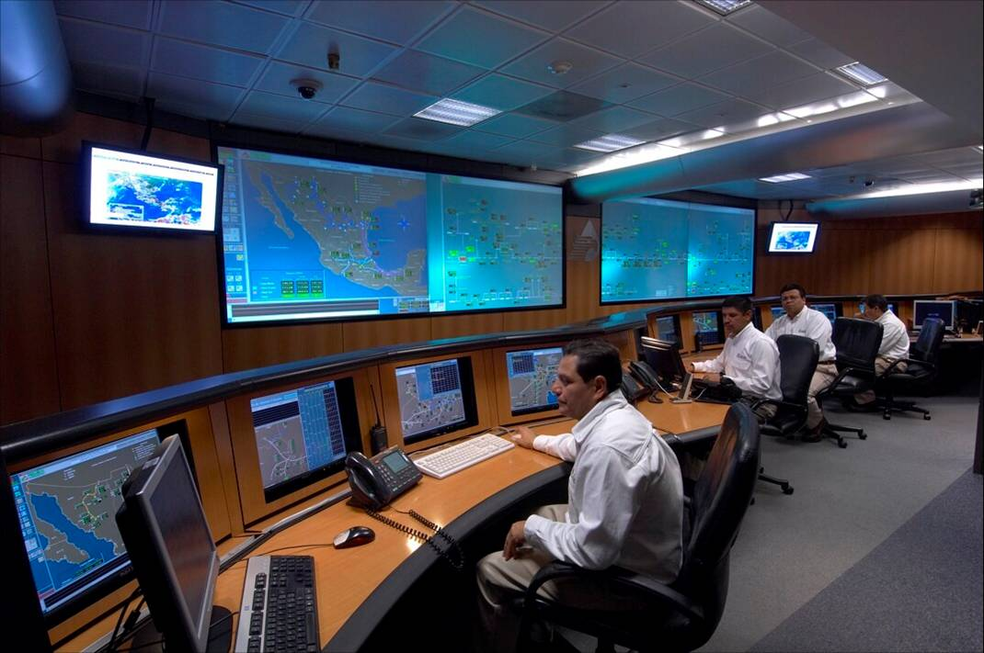 | Seguridad  Contar con equipos e instrumentos para garantizar condiciones seguras de transporte y poder accionar en forma remota oportunamente válvulas de seccionamiento en caso de emergencia  Operación eficiente Seguridad  Control y monitoreo de las condiciones operativas (presión, flujo, temperatura, composición del gas, empaque, etc.) de la red nacional de gasoductos y LPG ductos en tiempo real, lo cual permite tomar oportunamente decisiones operativas para evitar problemas de abasto
Transparencia
Proporcionar información a clientes en tiempo real, vía Internet, sobre sus consumos, calidad del gas y condiciones de operación, lo cual facilita la conciliación entre las condiciones contratadas y los consumos reales. Asimismo permite, entre otros, el envío de mediciones electrónicas para su facturación, calcular el balance de gas y el empaque en tiempo real.
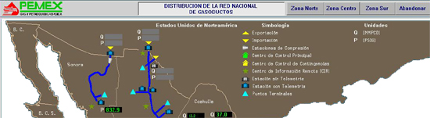
Infraestructura
El sistema SCADA consta de la siguiente infraestructura:
• Un centro de control principal (CCP) en la ciudad de México y alterno en Venta de Carpio
• 51 centros de información remota
• 542 actuadores de válvulas automatizados y 146 controladores de válvulas reguladoras para supervisión de límites operativos y control remoto
• 7 estaciones de compresión de gas natural y 5 estaciones de bombeo de gas LP enlazadas al sistema SCADA
• Telecomunicaciones: 64 estaciones terrenas satelitales, 79 microondas y 236 enlaces de UHF
Beneficios al negocio
• Se monitorea el 99% de las inyecciones de gas natural y el 97% de las entregas a clientes de gas natural
• Se monitorea el 100% de las inyecciones y extracciones de gas LP
• Se cuenta con medición electrónica automatizada para el 94% de las inyecciones y 87% de las extracciones de gas natural y para el 100% de las de gas LP
• La operación y monitoreo en tiempo real desde el CCP ha contribuido a incrementar la utilización promedio de la capacidad instalada, la cual pasó de 46% en 1998 a 71% en 2005
• Adicionalmente, contribuyó a obtener diferentes récords en la operación del SNG, tales como: máximo volumen transportado, 4,431 MMpcd (2006); máximas importaciones, 1,173 MMpcd (2004) y máximas inyecciones, 4,429 MMpcd (2006)

